 | Universidade Federal de Pernambuco  Graduação em Ciência da Computação  Centro de Informática | 

Framework Multiagente para Aplicações Musicais
Trabalho de Graduação

Aluno: Pablo Azevedo Sampaio (pas@cin.ufpe.br)
Orientadora: Patrícia Cabral de Azevedo Restelli Tedesco (pcart@cin.ufpe.br)
Co-orientador: Geber Lisboa Ramalho (glr@cin.ufpe.br)

Abril de 2004

... Estava à toa na vida, o meu amor me chamou, pra ver a banda passar tocando coisas de amor (Chico Buarque)

Agradecimentos
A Rodrigo e Gustavo, pelo auxílio na modelagem e implementação do FAMA.
Ao pessoal do CInBalada, que me deu o código da ferramenta
A Hugo, pela ajuda com MaximumMidi
Aos colegas de turma, sempre por perto pra auxiliar e incentivar
À minha família, base sólida da minha vida
Aos meus orientadores, pela confiança e atenção a mim dispensados
E, finalmente, a Deus, por todos os citados anteriormente

Muito Obrigado!

Resumo

Existem vários frameworks disponíveis para construção de aplicações multiagentes. Apesar de adequados para várias outras classes aplicações, os frameworks existentes não se mostram adequados para uma classe específica de aplicações: as aplicações multimídias.
Aplicações multimídias utilizam muito processamento e os frameworks para sistemas multiagentes atuais são implementados, em sua maioria, em Java, que não é uma linguagem de alto desempenho.
Nesse trabalho apresentamos o FAMA, que é um framework de alto desempenho desenvolvido em C++, voltado para aplicações multiagentes musicais.

Índice

1 Introdução 1
2 Sistemas Multiagentes 2
2.1 Definição de SMAs 2
2.2 Negociação 4
2.3 Comunicação 5
3 Frameworks Existentes 10
3.1 Padrão FIPA 11
3.2 JADE 14
3.2.1 Plataforma JADE 14
3.2.2 Biblioteca 16
3.2.3 Ferramentas Auxiliares 17
3.3 SACI 19
3.3.1 Arquitetura 19
3.3.2 APIs do SACI 20
3.3.3 Ferramentas 21
3.4 Avaliação 22
4 Framework para Aplicações Musicais 24
4.1 Requisitos 24
4.2 Modelagem 25
4.2.1 Framework para SMAs 25
4.2.2 Biblioteca Musical 26
4.3 Implementação 27
4.3.1 Framework para SMAs 27
4.3.2 Biblioteca Musical 31

5 Uma Aplicação Musical na Ferramenta 33
5.1 Modelagem e Implementação 33
5.2 Exemplos de Execução 36
5.3 Resultados 39
6 Conclusão 40
6.1 Dificuldades Encontradas 40
6.2 Trabalhos Futuros 41
Referências Bibliográficas 42

Lista de Figuras
Figura 2.1: Sistemas Multiagentes 3
Figura 2.2: Exemplo de mensagem ACL 7
Figura 3.1: Abordagem vertical (esquerda) vs Abordagem Horizontal (direita) 10
Figura 3.2: ciclo de vida das especificações FIPA 11
Figura 3.3: Serviços providos por uma plataforma 12
Figura 3.4: Arquitetura de Referência para uma plataforma de agentes 13
Figura 3.5: Arquitetura JADE 15
Figura 3.6: JADE em ambientes wireless 16
Figura 3.7: Sniffer Agent 18
Figura 3.8: Exemplo de ambiente SACI 19
Figura 3.9: SACI Menu 22
Figura 4.1: Plataforma FAMA 25
Figura 4.2: Behaviours: FAMA x JADE 26
Figura 4.3: Biblioteca musical 26
Figura 4.4: Diagrama de classes do framework multiagentes 27
Figura 4.5: Biblioteca musical: diagrama de classes 31
Figura 5.1: Diagrama de classes (as classes em branco são do FAMA) 33
Figura 5.2: Diagrama de estados do Joiner Behaviour 34
Figura 5.3: Diagrama de estados do PlayerBehaviour 35
Figura 5.4: Exemplo de agente aceito na banda 37
Figura 5.5: Exemplo de agente recusado na banda 38

Lista de Tabelas
Tabela 3.1 - Comparação entre ferramentas para construção de SMA ............................... 19

Introdução
Os Sistemas Multiagentes se caracterizam pela distribuição da inteligência entre diferentes entidades autônomas (agentes), que interagem para atingir objetivos individuais (agentes self-interested) ou coletivos. Para tanto, os agentes que compõem um SMA precisam negociar, cooperar para atingir objetivos (que não podem ser realizados por um só agente) e coordenar esforços. Um outro ponto importante é que os agentes que compõem um determinado SMA podem ter sido projetados por designers diferentes.
Devido à inerente dificuldade de construção de SMAs, surgiram frameworks genéricos para simplificar sua construção. Em geral, tais frameworks podem ser descritos como uma camada middle-ware sobre a qual operam os agentes. Esses frameworks são, em geral, construídos em conformidade com as especificações da FIPA, que é uma entidade responsável por padronizar os SMAs visando interoperabilidade entre eles.
Apesar desses frameworks serem desenvolvidos independentes de aplicação, os SMAs que utilizem recursos multimídias não encontram nessas ferramentas as condições ideais para o seu funcionamento. Isso se deve principalmente ao uso de Java na implementação de quase todos os frameworks atuais. Como se sabe, aplicações multimídias são aplicações que utilizam muitos recursos (memória e processamento) e Java não oferece o desempenho adequado para essa classe de sistemas.
Para suprir a carência de frameworks, apresentamos nesse trabalho o FAMA (Framework para Aplicações Multimídia MultiAgentes), que oferece um framework para aplicações multiagentes e uma biblioteca musical. A biblioteca musical oferece suporte para a tecnologia MIDI e apresenta desempenho adequado, pois o FAMA foi desenvolvido em C++, que é a linguagem de desenvolvimento da maioria das aplicações multimídia hoje em dia. Nós não nos preocupamos em oferecer também bibliotecas gráficas por entender que C++ dispões de muitas opções de bibliotecas nessa área.
No capítulo 2 deste documento, apresentaremos uma visão geral sobre sistemas multiagentes. O capítulo 3 apresenta os principais frameworks existentes e os padrões seguidos por esses frameworks. No capítulo 4 apresentaremos o FAMA e, no capítulo 5, um exemplo de aplicação desenvolvida no FAMA. Finalmente, no capítulo 6, concluiremos fazendo uma análise dos resultados obtidos.

Sistemas Multiagentes
A área de pesquisa dedicada aos Sistemas Multiagentes (SMA) é relativamente nova dentro da Ciência da Computação, tendo surgido por volta dos anos 80 como resultado das pesquisas na área de Inteligência Artificial Distribuída (IAD). Os pesquisadores desta área entendiam que o futuro da Computação estava ligado, inevitavelmente, ao surgimento de sistemas distribuídos e abertos (ou seja, aqueles cuja estrutura pode mudar dinamicamente), e que os modelos tradicionais de computação não eram adequados para tais sistemas computacionais [HEW85].
Até meados dos anos 80, as pesquisas da área de IAD davam maior ênfase ao uso do paralelismo para resolução de problemas, o que viria a ser conhecido como Resolução Distribuída de Problemas (RDP) Nos sistemas RDP a idéia era aproveitar arquiteturas multiprocessadas para resolver problemas específicos. Com o trabalho de Rosenschein e Genesereth [ROSE85], os pesquisadores da área de IAD perceberam que, apesar de sua importância, a RDP apresenta a limitação de assumir que os agentes do sistema possuem um interesse comum (agentes benevolentes). Rosenschein propôs que RDP seria um caso especial de uma classe mais geral de sistemas, nos quais os agentes agem em interesse próprio (agentes self-interested). Este trabalho foi o marco inicial no estudo dos Sistemas Multiagentes (SMAs). No entanto, a área de SMAs só viria a crescer nos anos 90 como consequência da expansão da Internet (que confirmava a previsão anterior de que o futuro seria marcado pelos sistemas distribuídos e abertos).
Nas seções a seguir apresentaremos a definição de SMAs e, em seguida, abordaremos dois tópicos importantes no estudo desses sistemas: negociação e comunicação, apresentados nessa ordem.

2.1 Definição de SMAs
Sitemas Multiagentes podem ser definidos como redes fracamenta ligada de solucionadores de problemas que interagem para solucionar problemas que estão além de suas capacidades individuais. Esses solucionadores de problemas, chamados agentes, são autônomos e podem ser heterogêneos [SYC98]. São autônomos porque cada agente é capaz de decidir por si só que ação deve tomar para atingir seus objetivos. Heterogêneos porque os agentes de um SMA não são desenvolvidos necessariamente para se complementar em habilidades e conhecimento. Em outras palavras, os agentes podem ser desenvolvidos com diferentes técnicas, por diferentes equipes e com diferentes objetivos.
Outras características dos Sistemas Multiagentes são:
- Os agentes possuem recursos limitados para resolver seus problemas e, portanto, possuem esferas de influência limitadas. Esses recursos podem ser informações ou habilidades.
- Inexistência de controle global, pois os agentes são autônomos e agem em interesse próprio.
- Computação assíncrona. Os agentes possuem execução independente (são threads ou processos distintos) e se comunicam através de mensagens assíncronas.
- Organização varia em tempo de execução. Os agentes interagem formando redes de interação chamadas organização. Esses redes aparecem e desaparecem conforme as necessidades dos agentes.
A figura 2.1 a seguir ilustra as características citadas.
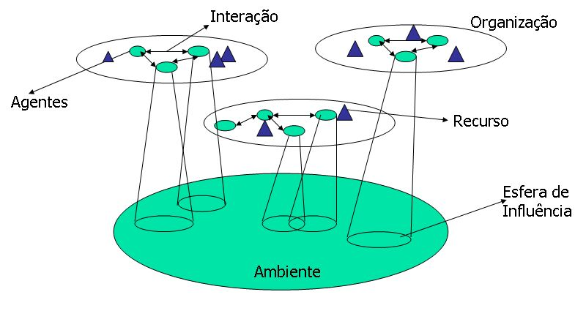
Figura 2.1: Sistemas Multiagentes

2.2 Negociação
Conforme dito na seção anterior, os agentes são autônomos e, potencialmente, self-interested. Assim, um agente não pode forçar outro agente a realizar um serviço ou a modificar seu estado interno. Um agente deve tentar convencer o outro a cooperar com ele. Para tanto, eles precisam negociar.
Negociação é o processo que permite que grupos de agentes se comuniquem para tentar estabelecer um acordo, mutuamente aceitável, para a solução de um determinado problema. Em outras palavras, é um processo executado na intenção de possibilitar que os agentes colaboradores atinjam um consenso na distribuição de tarefas e/ou recursos [JENN01]. Os agentes primeiro comunicam suas intenções, que podem ser conflitantes e, então, tentam atingir um acordo fazendo concessões ou buscando alternativas [HUHN99]. A capacidade de alcançar acordos, sem intermediários, é uma habilidade fundamental de agentes inteligentes autônomos [WOOL02].
O processo de negociação possui três componentes principais:
- O protocolo: define as “regras de encontro” entre agentes, ou seja, explicita quais propostas os agentes podem fazer. Também define os estados da negociação (por exemplo, “aceitando ofertas” ou “negociação encerrada”), além dos eventos que causam mudanças nestes estados (e.g., não haver mais compradores ou oferta aceita).
- O objeto a ser acordado: é o assunto discutido na negociação, que pode ser um preço, data de entrega, o ritmo que um agente musical deve tocar, etc.
- A estratégia do agente: define o modelo, adequado ao protocolo, que um agente aplicará para conseguir atingir o seu objetivo na negociação. O agente, sendo uma entidade racional, deve ter como objetivo maximizar o resultado esperado de sua função de utilidade (que descreve o grau de contentamento do agente com um estado do mundo) [RUSS95].
A complexidade do processo de negociação aumenta com o número de agentes envolvidos e a forma como estes interagem. Existem três possibilidades, descritas abaixo.
- Negociação de um-para-um: neste tipo de negociação cada agente negocia apenas com um outro agente. Um exemplo é a negociação de um cliente com um vendedor por um desconto.
- Negociação de um-para-muitos: nesta abordagem, um único agente negocia com vários outros. Exemplo: leilões.
- Negociação muitos-para-muitos: nesta classificação, vários agentes negociam com vários outros simultaneamente. Como exemplo, podemos citar uma feira livre, onde vários feirantes tentam vender para vários clientes ao mesmo tempo.
Um mecanismo de negociação entre agentes deve possuir os seguintes atributos [HUHN99]:
- Eficiência: os agentes não devem desperdiçar recursos enquanto não atingem um acordo.
- Estabilidade: nenhum agente deve ser incentivado a desistir da estratégia acordada.
- Simplicidade: o mecanismo de negociação deve impor baixa demanda computacional e de banda (no envio das mensagens).
- Distribuição: o mecanismo não deve requerer um centralizador de tomadas de decisão.
- Simetria: o mecanismo não deve desprezar nenhum agente por razões arbitrárias ou impróprias.
Nesta seção foram apresentados os conceitos fundamentais de negociação em SMAs. No entanto, para negociar os agentes precisam se comunicar. A próxima seção mostra as principais considerações sobre comunicação multiagente.

2.3 Comunicação
Agentes se comunicam para melhor atingir seus objetivos e/ou objetivos da sociedade da qual fazem parte [JENN01]. Sem comunicação, o agente é um indivíduo isolado fechado em seu loop perceber-pensar-agir. A comunicação expande a capacidade de percepção dos agentes, pois permite que eles se beneficiem com as informações e especializações que outros agentes possuem.
Na comunicação entre humanos a intenção da mensagem não é sempre de fácil entendimento. Uma pessoa pode dizer “estou com frio”, quando deseja que o ato perlocucionário da outra pessoa seja fechar a janela. No entanto, a pessoa que ouviu a fala pode não entender como um pedido para fechar a janela e achar que a mensagem foi apenas informativa. Na comunicação entre agentes não pode haver esse tipo de ambigüidade.
A teoria dos atos de fala [SEAR72], que pode ser utilizada como uma forma de organizar a conversação, trata a comunicação como uma ação. Em outras palavras, ela assume que os atos de fala são realizados pelos agentes da mesma forma que outras ações, auxiliando a realização de suas intenções.
Atos de fala designam todas as ações intencionais executadas durante a comunicação. Existem vários tipos de atos de fala, que podem ser classificados como:
- Afirmativos: dão informações sobre o mundo. Por exemplo: “Está chovendo”.
- Diretivos: são usados para dar diretrizes ao endereçado, expressam pedido ou comando. Por exemplo: “Lave as mãos”.
- Promissivos: expressam promessas. Por exemplo: “Eu prometo lavar os pratos”.
- Expressivos: servem para dar indicações do estado mental do locutor. Por exemplo: “Estou feliz”.
- Declarativos: mudam o estado do mundo. Por exemplo: “O júri declara o réu culpado”.
- Veredictos: expressam julgamentos. Por exemplo: “Sorvete de chocolate é uma boa sobremesa”.
Atos de fala possuem três aspectos: locução ou expressão, elocução e perlocução. Locução é o que é falado pelo agente, enquanto elocução é o que o receptor entende. Perlocução é o real efeito do ato comunicativo no receptor. O ideal é que a locução e a elocução sejam iguais, para que a perlocução possa ser previsível.
A teoria dos atos de fala usa o termo performativa para identificar a intenção elocucionária da fala. Exemplos de verbos performativos, que correspondem a atos de fala, são: prometer, reportar, insistir, convencer, entre outros.
Os agentes de SMA se comunicam trocando mensagens. As mensagens são representada usando duas linguagens: externa e interna.
A linguagem interna, ou linguagem para representação de conhecimento, é usada para representar o conteúdo da mensagem. A semântica do conteúdo da mensagem é dependente de domínio, ou seja, apenas os agentes que conhecem, ambos, o domínio e a linguagem interna é que são capazes de entender a mensagem. Como exemplos de linguagens internas podemos citar KIF [GENE92] e FIPA-SL [FIPA].
A linguagem externa funciona como um envelope para o conteúdo da mensagem. Na linguagem externa estão representados emissor e receptores da mensagem, bem como o domínio (ontologia) ao qual se refere o conteúdo da mensagem. A linguagem externa possui semântica bem definida e deve ser compreendida por todos os agentes.
A teoria dos atos de fala influenciou as linguagens externas desenvolvidas para comunicação entre agentes nos anos 1990. As duas mais importantes são KQML [LABR94] e FIPA-ACL [FIPA]. Em ambas as linguagens, a intenção elocucionária (performativa) é indicada explicitamente na mensagem. Desse modo, garante-se que a itenção do emissor ao enviar a mensagem (locução) é preservada ao chegar no receptor (elocução).
Apesar de KQML e FIPA-ACL serem linguagens muito parecidas, essa segunda apresenta a grande vantagem de ser formalmente especificada. Assim a discussão dessa seção será centrada em FIPA-ACL e começaremos mostrando um exemplo de um mensagem nessa linguagem (figura 2.2).
(inform
:sender agent1
:receiver agent2
:content price good2 150
:language fipa-sl
:ontology hpl-auction
...)

Figura 2.2: Exemplo de mensagem ACL
Nesse exemplo, um agente identificado como agent1 enviou uma mensagem informativa (performativa inform) a agent2. A linguagem da mensagem é FIPA-SL e o seu conteúdo está relacionado a um certo leilão hpl-auction. O conteúdo da mensagem diz que o preço do produto good2 é 150.
Para facilitar o seu uso em SMAs, a FIPA-ACL disponibiliza um conjunto de performativas limitado e bem definido, porém poderoso o suficiente para representar, virtualmente, qualquer situação que possa surgir na comunicação entre agentes. A seguir, descreveremos informalmente algumas das principais performativas:
- accept-proposal: permite que um agente declare que aceita uma proposta feita por outro agente.
- agree: indica que o agentes emissor da mensagem aceitou atender uma requisição anterior feita com a performativa request.
- cancel: usada por um agente para indicar que não deseja mais que uma ação pedida seja realizada.
- cfp (call for proposals): o agente que enviou uma mensagem indica seu interesse em um certo serviço e espera propostas de agentes que possam realizá-lo.
- inform: assim como request, esta é uma das duas performativas mais importantes de FIPA-ACL. É o mecanismo básico para a comunicação de informações. O agente emissor deseja que o receptor acredite em seu conteúdo.
- not-understood: permite que o agente informe que não entendeu a razão de uma ação executada por outro agente.
- propose: permite que um agente faça uma proposta para outro agente, por exemplo, em resposta a uma mensagem cfp anteriormente enviada.
- refuse: usada por um agente para informar a outro que não executará determinada ação.
- reject-proposal: usada por um agente para indicar a outro que não aceita uma proposta feita durante uma negociação.
- request: uma das duas performativas mais importantes de FIPA-ACL, permite que um agente peça a outro que execute uma ação.
Um outro conceito importante na comunicação multiagente é o de ontologia. Uma ontologia representa a terminologia ou vocabulário usado em um domínio específico, bem como as relações entre os termos dessa terminologia e a semâtica de tais termos e relações [WOOL02]. No exemplo de um leilão mostrado anteriormente (figura 2.2), os agentes em ambos os lados da comunicação precisam conhecer de maneira precisa o significado da relação price, bem como a unidade monetária em que os preços são representados. É isso que define a ontologia hpl-auction, referenciada no campo onthology do exemplo.
Apenas quando ambos agentes conhecem a ontologia da mensagem é que a comunicação realmente ocorre. Para isso, eles devem ter acesso à definição da ontolgia, que pode vir na própria mensagem ou, ainda, estar em um repositório do sistema que todos os agentes possam acessar.
No próximo capítulo, apresentaremos as ferramentas disponíveis para construção de SMAs e faremos uma análise da viabilidade de utilização das mesmas em sistemas multiídias.

Frameworks Existentes
SMAs são sistemas de implementação complexa devido às próprias características que definem um sistema multiagente (veja seção 2.2). Observando que muitas das características básicas dos SMAs são independentes de aplicação e buscando facilitar o desenvolvimento destes sistemas, começaram a surgir frameworks para SMAs.
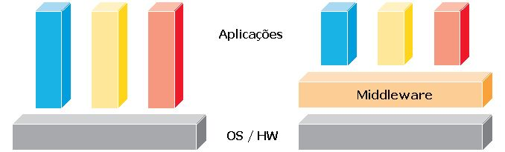
Figura 3.1: Abordagem vertical (esquerda) vs Abordagem Horizontal (direita)

Tais ferramentas oferecem todas as funcionalidades básicas de um SMA, o que permite ao desenvolvedor de um SMA se preocupar apenas com a parte que lhe interessa: o design dos agentes. Essa é a chamada abordagem horizontal ou middleware, ou seja, esses frameworks oferecem uma biblioteca de nível relativamente alto porém genérica e independente de aplicação, diferente da abordagem vertical onde soluções ad-hoc específicas são implementadas (figura 3.1).
As primeiras tentativas de criar frameworks para SMAs aconteceram ainda nos anos 80, como o MACE [GASS87]. Na época, cada framework seguia seu próprio modelo e seu próprio método de comunicação. Essa falta de padrões para o desenvolvimento de SMAs foi uma barreira para que esses frameworks despertassem maior interesse.
Nos anos 90, com a explosão da Internet, o interesse em SMAs cresceu. Os pesquisadores imaginavam que a Internet seria o ambiente ideal para o surgimento de vários sistemas multiagentes. No entanto, a falta de padrões de reconhecimento internacional era uma barreira para o desenvolvimento de tecnologias para SMAs, por impedir a interoperabilidade entre os sistemas. No início dos anos 90 chegou a haver algum esforço de padronização, através do US-based Knowledge Sharing Effort, que resultou no surgimento de duas linguagens para comunicação entre agentes (já citadas): KQML e KIF [PAT92]. Apesar de reconhecidamente influentes, essas linguagens nunca foram formalmente padronizadas, o que foi um grande empecilho para a sua ampla utilização. Ainda assim, alguns frameworks foram produzidos baseados em KQML. Temos como exemplo o SACI [HUB00] e o JKQML [TSU98].
Esta situação levou ao surgimento da FIPA (Foundation for Intelligent Physical Agents) em 1995. A FIPA surgiu como uma associação (sem fins lucrativos) de empresas e organizações com a finalidade de trabalhar na criação de padrões para sistemas multiagentes [FIPA01]. O primeiro conjunto de especificações da FIPA só seria lançado em 1997 e só no fim de 2002 essas especificações seriam finalizadas e definidas como padrão.
As especificações da FIPA foram um grande incentivo para o surgimento de novos esforços de criação de frameworks genéricos, que garantissem a interoperabilida de SMAs. Exemplos de frameworks dessa geração são o FIPA-OS [FPOS97] e o JADE [JADE].
Nas seções a seguir, detalharemos algumas das especificações da FIPA e também dois dos frameworks citados: JADE e SACI. Terminaremos esse capítulo com uma análise desses framewoks.

3.1 Padrão FIPA
A FIPA está preocupada com a produção e aprimoramento contínuo de especificações para SMAs. Essas especificações possuem por um ciclo de vida que passa pelas seguintes fase: preliminar, experimental, padrão, em desuso e obsoleta (figura 3.2). A maturidade da especificação se dá quando ela atinge o status de padrão. Nessa seção analisaremos as especificações padrão que possuem maior relevância para esse trabalho.
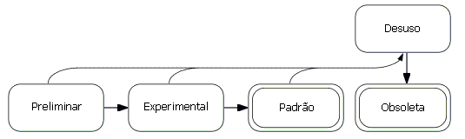
Figura 3.2: ciclo de vida das especificações FIPA

A primeira especificação trabalhada pela FIPA foi a da linguagem FIPA-ACL (Agent Comunication Language), visando padronizar o protocolo de comunicação usado pelos agentes. Conforme dito na seção 2.4 sobre FIPA-ACL, essa linguagem é baseada na teoria dos atos de fala e apresenta a grande vantagem de possuir uma definição formal de sua biblioteca de performativas. Vale relembrar ainda que ela não representa o conteúdo da mensagem. De fato, este vem encapsulado como um de seus atributos (atributo content).
Para representação do conteúdo da mensagem, a FIPA criou a linguagem FIPA-SL (Semantic Language). Esta linguagem baseia-se em lógica de primeira ordem e visa permitir aos agentes expressar propriedades e relações entre objetos de um domínio específico. Como já foi dito na seção 2.4, o domínio ao qual se refere o conteúdo é definido através de uma ontologia, que vem referenciada na linguagem externa (e.g., FIPA-ACL).
A FIPA definiu um conjunto de especificações para guiar a implementação de plataformas multiagentes (ambiente de execução onde operam os agentes). Tais especificações definem apenas um modelo de referência e, portanto, se limitam a descrever o comportamento externo dos componentes do sistema, deixando em aberto detalhes relativos à estrutura interna e implementação. Essas especificações definem um conjunto de serviços que precisam ser providos pelas plataformas. A figura 3.3 oferece uma visão funcional das especificações da FIPA, mostrando serviços obrigatórios e opcionais em uma plataforma.
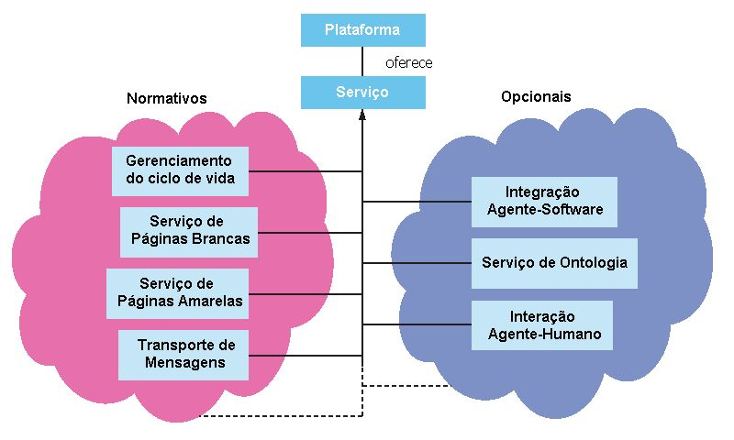
Figura 3.3: Serviços providos por uma plataforma

O serviço de gerenciamento do ciclo de vida do agente é responsável pela criação, remoção e migração de agentes entre plataformas. A FIPA define os possíveis estados no ciclo de vida um agente e as transições que ocasionam as mudanças de estados.
Quando um agente é criado, a plataforma deve associar ao agente um identificador a ele. Este identificador deve ser imutável e único para permitir que um agente ou serviço possa contatar outro agente de maneira não ambígua.
O serviço de páginas brancas permite a um agente encontrar agentes capazes de prover um certo serviço de que necessita. Já o serviço de páginas amarelas, lista os serviços oferecidos por um dado agente. Qualquer agente pode se cadastrar (e re mover seu cadastro) nos serviços de páginas brancas e amarelas da plataforma para anunciar seus serviços. Uma vez cadastrado, ele pode também alterar a descrição fornecida inicialmente.
O serviço de transporte de mensagens é o principal serviço da plataforma, pois permite a interação entre os agentes. Esse serviço é o responsável por entregar as mensagens (assíncronas) trocadas entre os agentes, estejam eles na mesma plataforma ou em plataformas distintas. O padrão da FIPA prevê a possibilidade de implementação de mecanismos de segurança (e.g., encriptação) no transporte de mensagens.
Dos serviços opcionais, destacaremos apenas o serviço de ontologia que oferece a possibilidade de os agentes compartilharem um repositório com as ontologias utilizadas pelos agentes do sistema, evitando ambigüidades (por exemplo, dois agentes entederem a ontologia hpl-auction de maneiras diferentes).
A figura 3.4 a seguir mostra uma visão arquitetural do modelo de referência para plataformas multiagentes definido pela FIPA.
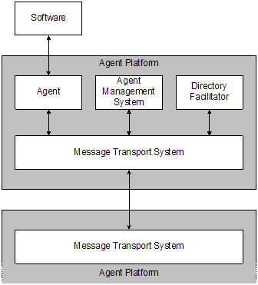
Figura 3.4: Arquitetura de Referência para uma plataforma de agentes

O Agent Management System (AMS) é o agente responsável por supervisionar o acesso e o uso da plataforma multiagentes. Apenas um AMS deve existir por plataforma. . O AMS oferece os serviços de páginas brancas e de ciclo de vida, gerenciando um repositório de identificadores de agentes (AID) e dos próprios agentes. Cada agente deve se registrar com o AMS para poder obter um AID válido.
O Directory Facilitator (DF) é o agente que provê o serviço default de páginas amarelas na plataforma. A plataforma pode suportar outros DFs, além do default, e esses DFs podem se organizar entre si formando federações.
O Message Transport System, também chamado de Agent Comunication Channel (ACC), é o componente responsável por prover o serviço de transporte de mensagens (já explicado). A especificação permite que haja mais de uma instância de tal serviço, desde que todo agente tenha a acesso a pelo menos uma dessas instâncias.

3.2 JADE
JADE (Java Agent DEvelopment Framework) é um framework de software desenvolvido em Java voltado para aplicações multiagentes distribuídas [BELL03]. JADE é totalmente FIPA-compliant, o que permite que agentes JADE interajam com outros agentes, desde que estes também estejam em conformidade com o padrão FIPA. JADE é composta basicamente por dois módulos: bibliotecas de desenvolvimento de agentes e ambiente de execução (plataforma) necessária para colocar os agentes em ação. Além desses dois módulos fundamentais, JADE oferece uma série de ferramentas gráficas para auxiliar no processo de debugging.

3.2.1 Plataforma JADE
A plataforma JADE segue fielmente a arquitetura de referência da FIPA (figura 3.4). Quando a plataforma é iniciada, os agentes AMS e DF são imediatamente criados e o módulo ACC é preparado para permitir a comunicação entre os agentes. A plataforma JADE pode ser distribuída entre vários hosts. A unidade de distribuição no JADE é um container, que é simplesmente uma instância de JADE rodando numa JVM (Java Virtual Machine) de um host. O nome container se deve ao fato de cada instância de JADE abrigar agentes.
Numa plataforma JADE há sempre um único container principal responsável por centralizar certos serviços da plataforma, tais como: atribuição de nomes (identificadores) aos agentes, páginas brancas, páginas amarelas, etc. Em outras palavras, o container principal abriga o AMS (Agent Management System) e o DF (Directory Facilitator). Os outros containers simplesmente se conectam ao container principal, formando assim um ambiente de execução completo para rodar SMAs.
JADE pode ser executada em várias versões da JVM: J2ME (para celulares e dispositivos móveis), Personal Java (para handhelds), J2SE (para PCs e workstations) e J2EE (para servidores). A plataforma pode estar distribuída entre dispositivos de JVMs distintas de maneira transparente aos agentes (figura 3.5). A plataforma JADE funciona, nesses casos, como uma camada que esconde do agentes (e dos desenvolvedores dos agentes) a complexidade e diversidade das camadas inferiores (hardware, sistemas operacionais, tipos de rede, JVM).
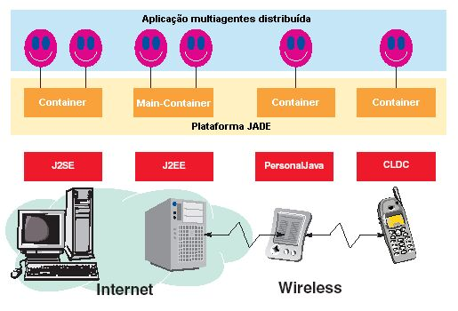
Figura 3.5: Arquitetura JADE

Especificamente quando rodando em dispositivos wireless, JADE oferece uma solução para lidar com as limitações inerentes a tais dispositivos (largura de banda, conectividade intermitente, etc). Um módulo chamado LEAP permite otimizar os mecanismos de comunicação através da divisão do container em um front-end rodando no terminal móvel e um back-end rodando em rede fixa (split-container). Os back-ends são mantidos por um módulo chamado mediador, e mantem uma conexão bidirecional com seus respectivos front-ends. A grande vantagem dessa abordagem é que o back-end assume parte das funcionalidades de um container, o que permite que o front-end seja um componente leve em memória e processamento.
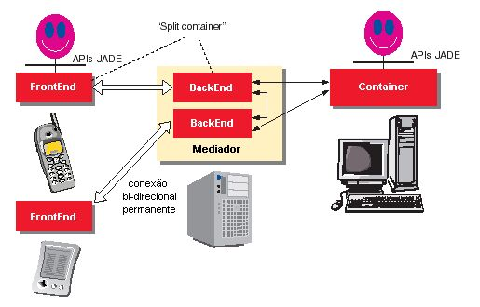
Figura 3.6: JADE em ambientes wireless

Em ambientes distribuídos J2SE ou Personal Java, a plataforma JADE oferece suporte a mobilidade de código e do estado de execução. Ou seja, um agente pode parar sua execução em um host, migrar para um outro host (sem a necessidade de haver o código do agente previamente instalado nele) e reiniciar sua execução do ponto em que fora interrompido. Essa funcionalidade permite distribuir a carga computacional em tempo de execução, movendo agentes para máquinas menos carregadas sem qualquer impacto para a aplicação.

3.2.2 Biblioteca
Os agentes JADE são implementados como subclasse da classe Agent, fornecida pela biblioteca JADE. Essa classe oferece vários métodos para interação com a plataforma JADE. Portanto, simplesmente ao herdar dessa classe, os agentes do usuário já estão prontos para interagir com o ambiente JADE.
Dentre as funcionalidades acessíveis através da classe Agente, temos:
- Comunicação direta com o AMS e o DF através de chamadas de método, permitindo um acesso mais fácil aos serviços providos pelos mesmos. Vale ressaltar que esses dois agentes são também acessíveis através de envio de mensagens, como definido no padrão FIPA.
- Acesso ao ACC na forma de métodos para enviar e receber mensagens de maneira assíncrona. O método para recebimento de mensangens pode ser parametrizado com um objeto da classe MessageTemplate para receber mensagens com propriedades específicas.
Para o envio de mensagens, JADE usa a linguagem FIPA-ACL. Porém, para facilitar trabalhar com tais mensagens, está disponível a classe ACLMessage, que representa uma mensagem escrita em FIPA-ACL. Internamente JADE codifica essa mensagem em uma string em FIPA-ACL para garantir interoperabilidade. Para a linguagem do conteúdo, JADE oferece um suporte especial para FIPA-SL, porém qualquer outra linguagem para conteúdo pode ser usada.
Os agentes JADE são compostos de várias tarefas (multitask) chamadas behaviours, que são implementadas pelo usuário como especialização da classe Behaviour. Cada funcionalidade ou serviço oferecido por um agente deve ser implementado como um behaviour. Um escalonador, interno à classe Agent e escondido do usuário programador, automaticamente alterna entre os diversos behaviours de um agente de maneira não preemptiva.
JADE oferece, ainda, um suporte avançado a conversações complexas na forma de um conjunto de classes que implementam padrões de interação comuns para realizar tarefas específicas tais como negociação, leilões e delegação de tarefas. Essas classes são derivadas da classe Behaviour e podem ser usadas para implementar facilmente alguns dos protocolos de interação definidos pela FIPA.
O último componente da biblioteca JADE que destacaremos, é a class BasicOntology. Especializando essa classe o usuário pode definir ontologias específicas para sua aplicação. Uma ontologia JADE permite o automático reconhecimento do conteúdo de uma mensagem, ou seja, ela transforma o conteúdo de uma informação textual (expressa na linguagem interna) em classes que representam de maneira mais abstrata essa informação.

3.2.3 Ferramentas Auxiliares
Como já foi dito, JADE oferece um pacote de ferramentas para auxiliar no processo de desenvolvimento e também para simplificar a administração da plataforma. As ferramentas disponíveis são as seguintes:
- Remote Management Agent: console gráfico para administração e controle da plataforma. Mútiplas instâncias podem ser abertas (em diversos hosts), JADE garante a coerência entre elas. A partir dessa ferramenta é que são ativadas as outras.
- Dummy Agent: é um agente com interface gráfica usado para debugging. Usando esta GUI é possível compor mensagens ACL e mandá-las para outros agentes, para observar como eles reagem ou respondem à mensagem.
- Sniffer Agent: é um agente capaz de interceptar mensagens ACL vindas de agentes quaisquer da plataforma. As mensagens são mostradas graficamente usando uma notação similar à dos diagramas de sequência de UML. Sua finalidade é analisar o comportamento de uma sociedade como um todo.
- Introspector Agent: permite analisar o ciclo de vida de um agente, as mensagens trocadas por ele e seus behaviours em execução.
- DF GUI: é uma interface completa para administração do DF default de JADE.

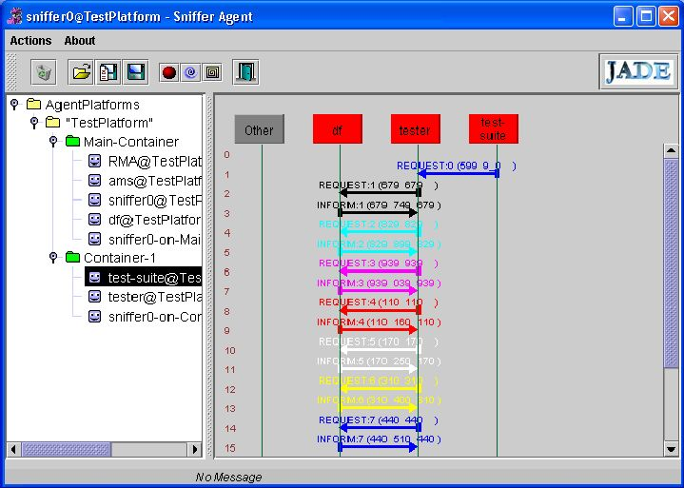
Figura 3.7: Sniffer Agent

3.3 SACI
O SACI (Simple Agent Communication Infrasctructure) é um framework para SMAs distribuídos baseado na arquitetura KQML e não segue a arquitetura da FIPA [HUB00]. O SACI foi desenvolvido com o propósito principal de ser de fácil utilização pelos desenvolvedores de SMAs. Uma característica importante da arquitetura SACI é o seu desempenho. Em testes comparativos com ferramentas que oferecem funcionalidades semelhantes [HUB00], o SACI apresentou um desempenho significativamente mais alto, como mostrado na tabela 3.1 a seguir (a métrica é mensagens por segundo).

Ferramentas | Teste 1 | Teste 2 | Teste 3
SACI | 2412,54 | 197,24 | 137,49
Jackal | 6,04 | 6,64 | 4,73
JKQML | 1,46 | 2,55 | 3,56
FIPA-OS | 17,95 | 25,13 | 18,86
Tabela 3.1: Comparação entre ferramentas para construção de SMA

3.3.1 Arquitetura
No SACI os agentes se organizam em sociedades, onde eles podem interagir e se comunicar usando KQML. No SACI, não há comunicação entre sociedades, mas um agente pode fazer parte de mais de uma sociedade, o que permite que ele se comunique tanto com os agentes de uma como com os da outra (figura 3.8). A plataforma SACI é descentralizada e agentes e sociedades podem estar distribuídos entre diferentes hosts.
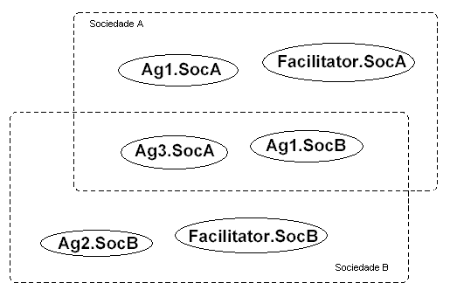
Figura 3.8: Exemplo de ambiente SACI
Cada sociedade SACI possui um facilitador responsável por manter o funcionamento da sociedade. Para isso, o facilitador oferece os seguintes serviços:
- Registro e desregistro de agentes na sociedade. Ao entrar na sociedade, os agentes registram nome e localização no facilitador.
- Atribuição de identificadores únicos aos agentes. Uma vez registrado na sociedade, o agente recebe do facilitador um identificador único que servirá como o seu endereço para recebimento de mensagens.
- Páginas amarelas e páginas brancas. Os agentes podem anunciar suas habilidades ou fazer consultas para encontrar agentes com certa habilidade desejada.
Um outro serviço provido pela sociedade é o serviço de comunicação (troca de mensagens). Esse serviço não é provido diretamente pelo facilitador, mas usa a informação de localização do agente (destinatário) cadastrada no facilitador para poder enviar as mensagens. Assim como no JADE, é transaparente ao agente o que acontece nas camadas abaixo. Não importa, por exemplo, se os agentes estão num mesmo host ou em hosts distintos.

3.3.2 APIs do SACI
O meio mais simples de criar uma agente SACI é através da classe Agent. Essa classe oferece ao programador vários métodos para controlar o ciclo de vida de um agente:
- Entrar e sair de sociedades
- Mover o agente para outro host
- Destruir o agente
Ao definir seu agente o programador deve criar um método principal com a implementação do comportamento desejado para o agente. Não é possível criar sub-tarefas independentes em uma agente, como em JADE. Porém, se o programador quiser implementar um comportamento específico dependendo do tipo da mensagem, ele pode cadastrar instâncias de MessageHandler. Ao especializar essa classe, o programador indica um template de mensagem e um método de callback que será executado quando chegarem mensagens que casem com o template.
O componente central necessário para implementar um agente SACI é, talvez, a interface MBox. É através dessa classe que mensagens são enviadas e recebidas pelos agentes por meio simplesmente de chamadas de métodos. Uma instância dessa classe é criada e repassada ao agente no momento em que ele se registra em uma sociedade, o que significa que, para cada sociedade em que um agente estiver cadastrado, ele terá uma instância de MBox correspondente (para comunicação apenas naquela sociedade).
A classe MBox oferece vários métodos para enviar e receber mensanges. O agente pode enviar ou receber mensagens da maneira tradicional assíncrona, ou de maneira síncrona. Ainda uma outra maneira de enviar a mensagem, disponibilizada por MBox, permite que um agente envie um mesagem e fique bloqueado até que ele receba a resposta da mensagem enviada.

3.3.3 Ferramentas
O SACI possui algumas ferramentas para administração das sociedades. As ferramentas disponíveis são:
- Launcher Demon: a sua principal finalidade é permitir que agentes e sociedades sejam criados em ambientes distribuídos. Em cada host de um ambiente distribuído SACI é necessário ter um Launcher Demon rodando. A partir de um Launcher Demon é possível iniciar agentes ou sociedade em outro Launcher Demon remoto.
- Agent Launcher: é basicamente um cliente gráfico para o Launcher Demon. A partir do Agent Launcher é possível iniciar agentes locais ou remotos.
- SACI Menu: ferramenta gráfica que centraliza todas as funcionalidades administrativas do ambiente SACI. Através dela é possível conectar com Launcher Demon remoto, iniciar agentes e sociedades e ainda monitorar o funcionamento do ambiente (mensagens trocadas, yellow pages, agentes ativos, etc).
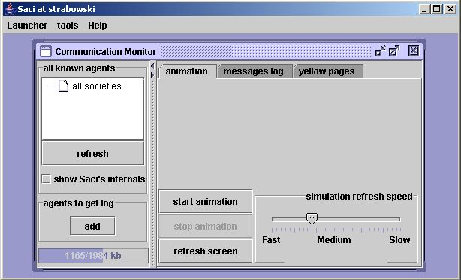
Figura 3.9: SACI Menu

3.4 Avaliação
A diferença entre os dois frameworks apresentados reside principalmente no fato de JADE obedecer às recomendações da FIPA, diferente do que acontece com o SACI. Por um lado, a não utilização do padrão FIPA permitiu ao SACI criar uma arquitetura mais leve e de mais alto desempenho. Porém, por outro lado, isso é uma desvantagem do SACI, pois as especificações da FIPA têm sido cada vez mais aceitas no mundo acadêmico e fora dele . Atualmente, é na FIPA que se concentram todos os esforços de padronizações relacionadas a SMAs. Ao desconsiderar o padrão, o SACI corre o risco de ficar obsoleto.
O SACI e o JADE, apesar de seguirem arquiteturas diferentes, apresentam várias semelhanças, listadas abaixo:
- Facilidade de uso (para o programador). As bibliotecas são simples de utilizar, permitindo que o programador se preocupe apenas com a implementação dos agentes. Em outras palavras, o usuário conta com muitos componentes prontos para usar no desenvolvimento de SMA.
- Distribuição. O ambiente pode ser distribuído entre hosts diversos, sem que isso signifique mudança na implementação dos agentes.
- Ferramentas auxiliares. Facilitam desenvolvimento e manutenção de sistemas nos frameworks.
- Serviços de páginas amarelas. Oferece a possibilidade de encontrar agentes que ofereçam um serviço desejado, permitindo que os agentes estabeleçam laços e se organizem dinamicamente.
No entanto, a característica comum que mais importa a este trabalho é a linguagem de implementação usada não só no JADE e no SACI como em praticamente todos os outros frameworks encontrados [MACOM]: Java. Provavelmente o motivo para isso é que Java oferece bibliotecas para distribuição, portabilidade e limpeza de memória (garbage collector) [SUN].
Apesar da linguagem Java ser adequada para grande parte das aplicações multiagentes, ela apresenta limitações que a faz inadequada para aplicações multimídias em geral. Esta classe de aplicações necessita de alta performance, o que não acontece com Java por dois motivos:
- Máquina virtual (JVM), que é uma camada extra que interpreta os programas Java (compilados em bytecodes da JVM). Por ser uma camada extra de interpretação, ela toma muito tempo de CPU, prejudicando a execução da aplicação.
- Garbage collector, executa periodicamente, piorando o desempenho do sistema. Quando entra em ação, altera a velocidade de execução dos sons, tornando-os mais lentos. Imagens podem demorar mais a aparecer, ou ainda ficar piscando na tela.
No capítulo a seguir apresentaremos um framework inspirado no JADE, porém implementado visando aplicações multimídas.

Framework para Aplicações Musicais
Nesse capítulo apresentaremos o FAMA (Framework para Aplicações Musicais multiAgentes),desenvolvido por um grupo de pesquisa composto por um mestrando e dois alunos de graduação do CIn. . O FAMA visa suprir a deficiência de tecnologias para construção de SMAs que tenham desempenho adequado para aplicações multimídia em geral. Em seu estágio atual de implementação, o FAMA oferece uma biblioteca para trabalhar com a tecnologia MIDI [MES98], para execução de sons.
A idéia de construir o FAMA surgiu da necessidade do grupo de criar um SMA musical (e também com elementos gráficos). Como já foi dito anteriormente (seção 3.4), os frameworks existentes são inadequados para aplicações multimídias e, portanto, não serviam pra os nossos projetos. Por isso, decidimos criar o framework que será apresentado nesse capítulo.
Nas seções a seguir detalharemos repectivamente modelagem, requisitos e implementação do FAMA.

4.1 Requisitos
Abaixo listamos os requisitos principais do projeto FAMA:
Desempenho. Os frameworks disponíveis atualmente são inadequados para contrução de SMAs multimídia principalmente por causa de limitações de desempenho. Em geral, essas limitações são inerentes à linguagem de implementação. Assim, resolvemos utilizar uma linguagem de alta performance. A linguagem escolhida foi C++ [DEIT02], que é a linguagem mais utilizada por aplicações multimídia atualmente.
Execução de sons. Sistemas multiagentes da área musical precisam de uma biblioteca para execução de sons adequada ao paradigma multiagentes. É necessário que a biblioteca seja leve (em memória e processamento) e que ofereça a possiblidade de que múltiplas fontes geradoras de sons (os agentes) estejam presentes em uma mesma aplicação. A tecnologia mais adequada para cumprir esses requisitos é MIDI [MES98], por se basear apenas nos eventos (e.g., notas) que serão executados, ao invés de outras tecnologias (e.g., WAVE) que representam fielmente a onda sonora sendo muito mais caras em memória e processamento.
Padronização. Para permitir uma melhor aceitação do FAMA, e viabilizar a interoperabilidade com outros agentes, é imprescindível obedecer aos padrões atuais da comunidade científica. Por isto, nos baseamos nas especificações da FIPA para a contrução do FAMA.

4.2 Modelagem
O FAMA possui dois módulos principais: um framework para SMAs genéricos e uma biblioteca musical para execução de sons MIDI.

4.2.1 Framework para SMAs
A modelagem do framework para SMAs foi baseada no JADE, por este ser obedecer às especificações da FIPA, e ser bem aceito pela comunidade. Assim como no JADE, os agentes FAMA são mantidos em um container. No atual estágio de implementação do FAMA, os agentes estão todos contidos em um mesmo host. Assim, a plataforma FAMA é composta apenas pelo Main-Container (figura 4.1).
No FAMA, o Main-Container oferece os serviços básicos de que os agentes necessitam: Transporte de Mensagens, Páginas Brancas/Amarelas e Gerenciamento do ciclo de vida do agente. Ou seja, o Main-Container FAMMA implementa todos os serviços obrigatórios de uma plataforma, segunda a FIPA (seção 2.1).
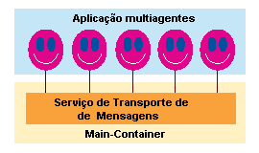
Figura 4.1: Plataforma FAMA

Assim como no JADE, os agentes FAMA podem ter vários comportamentos (behaviours) implementados. Estes behaviours são escalonados entre si de forma não preemptiva. A diferença, no entanto, é que, no FAMA, todos os behaviours de todos os agentes são escalonados por um único escalonador, presente no Main-Container, enquanto no JADE cada agente possui seu próprio escalonador (figura 4.2). Essa simplificação permitiu que os agentes FAMA não precisassem ser implementados como threads separadas, como é o caso no JADE. Essa abordagem favorece o desempenho do FAMA.
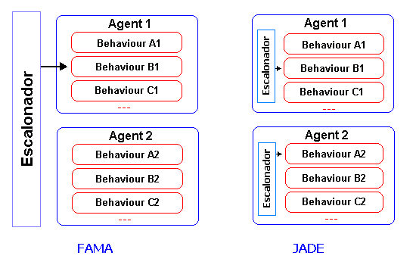
Figura 4.2: Behaviours: FAMA x JADE

4.2.2 Biblioteca Musical
A modelagem da bilbioteca musical do FAMA está representada na figura 4.3. A biblioteca oferece um mecanismo de sincronização único que envia notificações regulares (ticks) que permitem aos agentes saber o momento em que devem mandar eventos (notas) MIDI para a saída compartilhada.
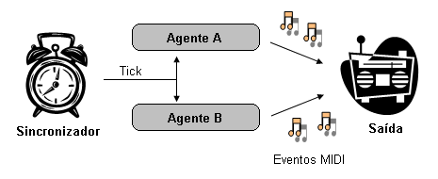
Figura 4.3: Biblioteca musical

4.3 Implementação
O FAMA foi implementado em C++, usando duas ferramentas de desenvolvimento: o Microsoft Visual C++ 6, inicialmente, e o Borland C++ Builder 5, posteriormente. O código foi feito de acordo com o padrão ANSI C++ [LIBE96], o que permitiu que o código fosse portado do Visual C++ para o C++ Builder sem qualquer esforço. A mudança de ferramenta aconteceu para permitir o uso de um biblioteca para manipulação de MIDIs chamada MaximumMidi [MES98], a qual só tivemos acesso na sua versão para o C++ Builder.
A seguir detalharemos as classes implementadas nos dois componentes do FAMA: o framework para SMAs e a a biblioteca musical.

4.3.1 Framework para SMAs
O diagrama de classes da implementação atual do framework para multiagentes está mostrado na figura 4.4.
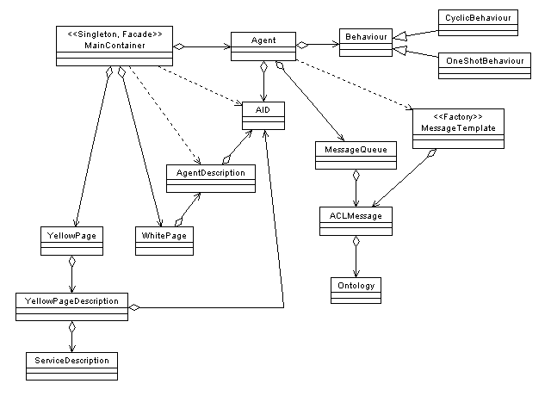
Figura 4.4: Diagrama de classes do framework multiagentes

A classe MainContainer é a classe central da plataforma FAMA. Ela implementa o padrão Singleton, para garantir a existência de uma única instância dessa classe, e o padrão Facade, pois centraliza funcionalidades providas por outras classes (e.g., YellowPage) [GAM95]. Esta classe oferece os principais serviços da plataforma, realizados através de chamadas de métodos:
- Páginas brancas: esse serviço é representado por uma instância da classe WhitePage, mantida dentro do MainContainer, que contém descrições dos serviços providos por cada agente (classe AgentDescription).
- Página amarelas: representado por uma instância da classe YellowPage, que contém os endereços dos agentes capazes de prover cada serviço.
- Gerenciamento do ciclo de vida do agente. Agentes são registrados e desregistrados através dos métodos de MainContainer. Quando os agentes são registrados eles recebem um objeto AID (Agent ID) que é a identificação única de um agente. A classe MainContainer também faz o papel de escalonador dos behaviours de um agente.
- Serviço de Transporte de Mensagens. A classe MainContainer recebe e repassa as mensagens, colocando-as nas filas de mensagens dos receptores (classe MessageQueue, dentro de Agent).
É através da classe abstrata Agent que um programador pode criar um agente FAMA. Para isso, ele deve especializar essa classe reimplementando o método setup(). Dentro desse método, devem ser adicionados os behaviours que o agente deverá executar inicialmente. Depois de iniciada a execução, novos behaviours podem ser adicionados (e.g., dentro do action de outros behaviours). A classe Agent oferece ainda, métodos para enviar e receber mensagens, de maneira que o programador não toma conhecimento de como será o processo de envio da mensagem (internamente estes métodos acessam o MainContainer).
A classe Behaviour permite que o programador implemente um comportamento de um agente. Para isso, o programador deve especializar essa classe, redefinindo os métodos que desejar. Os métodos oferecidos por essa classe são explicados abaixo:
- action: o usuário tem que reimplementar esse método, colocando nele as ações que o agente deve executar. Este método não pode entrar em loop (internamente), pois o escalonador do MainContainer chama alternadamente os métodos action de cada behaviour. Enquanto o método action em execução não retornar, o escalonador ficará parado.
- done: retorna um valor booleano para indicar ao escalonador se o action do Behaviour deverá ser repetido. Ao retornar ‘true’, indica ao escalonador que o Behaviour deve ser removido do escalonador. Esse método, o usuário é obrigado a implementar em seus behaviours.
- block: ao chamar esse método dentro da implementação de action, um Behaviour indica ao escalonador que só volte a executar essa ação novamente quando houver novas mensagens. Não é preciso reimplementar este método.
- onStart: o programador deve reimplementá-lo quando desejar executar algo antes da primeira execução do método action.
- onEnd: o programador deve reimplementá-lo quando desejar executar algo após a última execução do método action, antes do Behaviour ser removido do escalonador.

Para facilitar a construção de behaviours comuns o FAMA oferece duas subclasses de Behaviour que podem ser especializadas pelo usuário, simplesmente implementando o método action:
- OneShotBehaviour: um behaviour em que a ação é executada apenas uma vez.
- CyclicBehaviour: a ação é executada repetidas vezes, até que o agente seja removido do sistema.

Para criação e leitura de mensagens o FAMA oferece uma classe chamada ACLMessage que é uma representação de alto nível de mensagens FIPA-ACL. Com a classe ACLMessage, os agentes (e o programador) não precisam se preocupar com parsing da mensagem, pois os seus atributos são acessíveis através de chamadas de métodos. Esta classe define métodos para definir e acessar as seguintes informações (equivalentes às que estão presentes nas mensagens FIPA-ACL):
- Emissor e receptores da mensagem. São representados por objetos da classe AID.
- Performativa: indica a intenção da mensagem. Pode assumir apenas os valores definidos pela FIPA (INFORM, REQUEST, etc.).
- Ontologia: indica o domínio ao qual o conteúdo se refere.
- Linguagem: indica a linguagem interna usada no conteúdo da mensagem. O FAMA não oferecesse suporte especial para nenhuma linguagem interna. O programador pode usar qualquer linguagem que preferir.
- Conteúdo: representado como uma string na linguagem interna (indicada na mensagem).
- conversation-id, reply-with, in-reply-to: são campos da mensagem usados para indicar o contexto (ou a linha de conversação) no qual se insere a mensagem.

O FAMA oferece ainda uma classe chamada MessageTemplate, que pode ser usada para receber mensagens com características específicas. Usando a classe MessageTemplate, o programador consegue filtrar as mensagens de maneira simples. Por exemplo, um behaviour de um agente pode se dedicar a receber todas as mensagens de requisição (performativa REQUEST) que sejam escritas na linguagem FIPA-SL. A classe MessageTemplate implementa o padrão de projeto Factory [GAM95], de maneira que objetos dessa classe são criados através de chamadas de métodos estáticos, e não podem ser criados diretamente pelo agente.

4.3.2 Biblioteca Musical
O diagrama de classes da biblioteca musical está mostrado na figura 4.5.
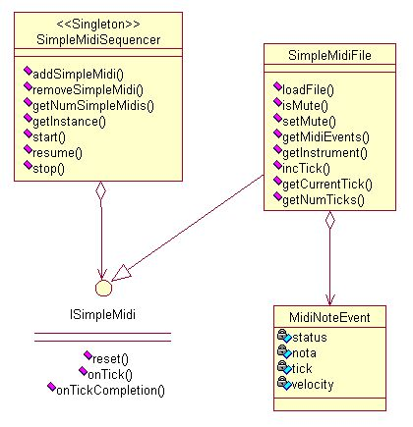
Figura 4.5: Biblioteca musical: diagrama de classes

A classe SimpleMidiSequencer incorpora ambos os papéis de sincronizador e de saída, mostrados na modelagem. Ela é implementada como singleton, para garantir a existência de um único tick no sistema, e também para compartilhar uma única saída do sistema. Os ticks são notificados em intervalos fixos de tempo para especializações da interface ISimpleMidi.
A interface ISimpleMidi representa um elemento do sistema capaz de receber ticks e enviar eventos MIDI (classe MidiNoteEvent) como resposta aos ticks. Para receber ticks e enviar eventos para a saída, é necessário implementar os seguintes métodos da interface ISimpleMidi:
- reset: chamado pelo SimpleMidiSequencer quando ele é iniciado (método start), permite ao programador reinicar a sequência de eventos a ser enviada, ou mesmo, definir uma nova seqüência completamente nova.
- onTick: esse é o método de notificação da ocorrência de um tick. Como resposta, o método onTick retorna um conjunto de eventos a serem executados pela SimpleMidiSequencer naquele exato momento.
- onTickCompletion: Esse método serve para implementar alguma tarefa que deva ser feita após o sequenciador tocar todos os eventos de um tick. Pode ser usado, por exemplo, para manter controle da contagem dos ticks ou para criar os eventos que serão tocados em ticks futuros.
O FAMA oferece uma classe que implementa a interface ISimpleMidi para carregar arquivos MIDI facilmente – a classe SimpleMidiFile. Esta classe carrega arquivos MIDI e pode ser adicionada ao SimpleMidiSequencer para tocar automaticamente um arquivo MIDI. No momento, esta classe só é capaz de carregar uma única trilha MIDI. O usuário, ao carregar o arquivo pode indicar qual o número da trilha que deseja carregar.
No próximo capítulo mostraremos um exemplo de uma aplicação multimídia desenvolvida com o FAMA.

5 Uma Aplicação Musical na Ferramenta
Este capítulo mostrará um estudo de caso de uma aplicação musical multiagentes implementada no FAMA. A aplicação aqui apresentada é baseada no projeto CInBalada [LYR03]. O CInBalada é uma aplicação multiagentes, desenvolvida em Java, em que cada agente é capaz de tocar um instrumento de percussão e conhece um repertório limitado de toques (frases) no seu instrumento.
No CInBalada, os agentes se organizam formando uma "roda de batucada", em que cada agente toca uma batida do seu repertório que se esteja em harmonia com as batidas executadas pelos demais agentes. Para isso eles usam um protocolo de negociação em que agentes novatos apresentam seus repertórios aos agentes veteranos, que já fazem parte da batucada. Se os agentes veteranos não conseguirem juntos se adequar a nenhum dos toques do agente novato, ele não poderá entrar na batucada.
Na seção 5.1, apresentamos como o CinBalada foi modelado e implementado no FAMA. A seção 5.2 mostra exemplos de execução da aplicação. Concluímos o capítulo com a seção 5.3, onde analisaremos os resultados obtidos nesse estudo de caso.

5.1 Modelagem e Implementação
Inspirado na modelagem adotada na versão original do CInBalada, definimos a modelagem mostrada na figura 5.1.
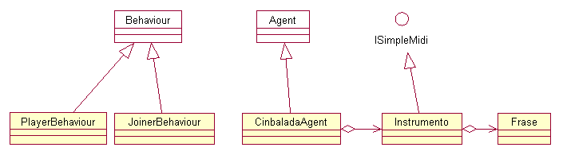
Figura 5.1: Diagrama de classes (as classes em branco são do FAMA)

A classe CinbaladaAgent representa um agente do sistema. Essa classe foi implementada como uma especialização da classe Agent do FAMA, permitindo o acesso às funcionalidades do framework para SMAs (seção 4.3).
Cada agente possui uma instância da classe Instrumento. Nesta classe, fica armazenado o repertório de frases do agente. A classe Instrumento implementa a interface ISimpleMidi. Dessa maneira, uma agente CinbaladaAgent pode adicionar o seu (único) objeto Instrumento ao SimpleMidiSequencer. Essa abordagem visa simplificar a implementação, pois dessa maneira o agente pode alterar a sua frase ativa simplesmente acessando a classe Intrumento, que enviará para o seqüenciador (classe SimpleMidiSequencer) apenas os eventos da frase selecionada.
Dentro da classe Instrumento, cada frase do agente é representada por instâncias da classe Frase. Esta classe encapsula um objeto SimpleMidiFile da biblioteca FAMA (seção 4.3), permitindo que as frases sejam carregadas de arquivos MIDI. Na classe Frase, são oferecidos métodos para comparar a afinidade harmônica entre os toques dos agentes. Usando esses métodos os agentes identificam quando os toques estão em harmonia ou não.
Como já foi dito na seção 4.2, o comportamento de um agente FAMA deve ser implementado como especialização da classe Behaviour. Para os agentes desta aplicação, foram criados dois comportamentos: JoinerBehaviour e PlayerBehaviour.
O JoinerBehaviour é o comportamento inicial de um agente, no momento de sua criação. Esse comportamento implementa o papel de um agente novato que deseja entrar na batucada. Na figura 5.2 mostramos o diagrama de estados que descreve o funcionamento deste behaviour.
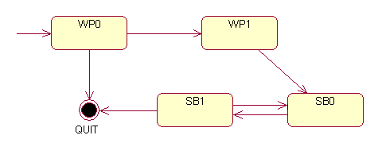
Figura 5.2: Diagrama de estados do Joiner Behaviour

Os estados desse diagrama são os seguintes:
- O estado WP0 (wanna-play-0) é o estado inicial em que o agente envia um pedido para se apresentar à banda, mudando para WP1. Se não houver ninguém tocando o JoinerBehaviour é encerrado e um PlayerBehaviour é adicionado no agente.
- O estado WP1 (wanna-play-1) apenas aguarda a resposta ao pedido para se apresentar (mostrar as batidas). Quando recebe a autorização, o behaviour vai para o estado SB0 (showing-beat-0).
- No estado SB0, o agente propõe um toque (batida) do seu repertório para a banda, mudando para o estado SB1. Se não houver mais toques para apresentar, o behaviour se encerra e o agente é removido.
- O estado SB1 aguarda a resposta de banda Se o toque for aceito, o JoinerBehaviour se encerra e um PlayerBehaviour é criado. Caso o toque seja rejeitado, o behaviour retorna ao estado SB0 para propor outro toque à banda.
A classe PlayerBehaviour implementa o comportamento de um agente veterano. Ele analisa os pedidos de agentes novatos que desejam entrar na batucada. A figura 5.3 mostra o diagrama de estados implementado em PlayerBehaviour.
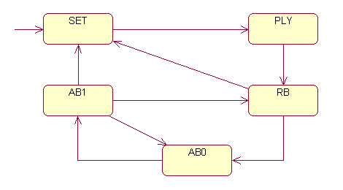
Figura 5.3: Diagrama de estados do PlayerBehaviour

Os estados desse diagrama são explicados abaixo:
- O estado inicial é o estado SET (setup), onde os agentes preparam para execução do toque que foi aceito pela banda. Em seguida, o behaviour muda para o estado PLY (playing).
- Enquanto estiver no estado PLY, o agente permanecerá tocando repetidamente a batida previamente escolhida. Apenas quando um novo agente enviar uma requisição para se apresentar (estado WP0 do JoinerBehaviour) é que o PlayerBehaviour sairá do estado PLY, passando para o estado RB.
- No estado RB (receive-beat), os agentes da banda aguardam que o agente novato apresente uma batida. Quando isso acontece, o estado muda para AB0 (analysing-beat-0). Se o agente cancelar a negociação por não ter mais batidas a apresentar, o PlayerBehaviour mudará para o estado SET, para voltar a tocar como estavam tocando antes da chegada do novato.
- Nos estados AB0 e AB1, os agentes da banda se apresentam individualmente, seguindo a ordem de entrada na banda, tentando apresentar uma batida que case com as que já foram apresentadas (inclusive a batida proposta pelo novato). Por exempo, o primeiro agente da banda escolhe uma batida que se adeque à batida do novato e mostra para o segundo agente, que deverá escolher uma batida que case com as duas anteriores. Se o processo chegar ao último agente com sucesso, o novato é aceito. Porém, se algum agente não possuir em seu repertório uma batida adequada, o toque proposto pelo novato será recusado. O PlayerBehaviour voltará ao estado RB para receber outra proposta de batida do novato.

5.2 Exemplos de Execução
Para tornar mais claro o comportamento do sistema, apresentamos nesta seção dois exemplos de execução da aplicação em duas situações distintas. Os exemplos são mostrados na forma de diagramas de sequência de UML [ALHI03].
Nos dois casos apresentados, existem três agentes: o agente NV, que deseja entrar na banda, e uma banda com dois agentes, AG1 e AG2, sendo AG1 o mais antigo deles.
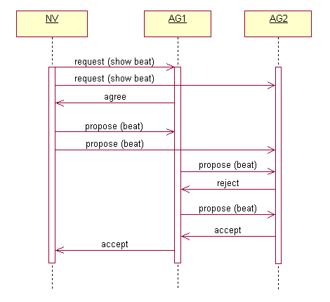
Figura 5.4: Exemplo de agente aceito na banda

A figura 5.4, mostra uma exemplo de negociação que terminou em sucesso, ou seja, terminou com a entrada do agente NV na banda. Esse exemplo começa com o agente NV enviando um pedido para se apresentar à banda (conforme especificado no estado WP0 do JoinerBehaviour). Os dois integrantes da banda recebem a requisição, mas a resposta de aceitação (agree) é dada apenas pelo agente mais antigo (AG1). Ao receber a permissão para se apresentar, o NV manda uma proposta de batida à banda (estado SB0 do JoinerBehaviour). Após receber a proposta, o agente AG1 analisa seu repertório e escolhe uma batida adequada à que foi apresentada por NV (AG1 no estado AB0 do PlayerBehaviour). O agente AG1, então, repassa essa batida para AG2, que a recusa, por não encontrar em seu repertório um toque que case com os dois já apresentados (o de NV e o de AG1). O agente AG1 propõe uma outra batida e, dessa vez, o agente AG2 consegue encontrar um toque seu que se adeque tanto ao de NV quanto ao de AG1. O agente AG1 comunica a NV que sua batida foi aceita, fazendo-o ingressar na banda.
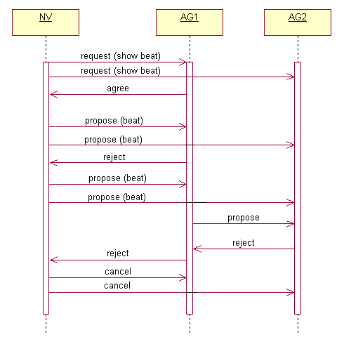
Figura 5.5: Exemplo de agente recusado na banda

No exemplo da figura 5.5, o agente NV, depois de iniciar o processo de negociação da maneira já explicada no exemplo anterior, apresenta uma batida aos agentes da banda (a primeira mensagem propose). O agente AG1 não encontra nenhuma batida sua que se adeque à que foi apresentada e, por isso, rejeita a proposta de NV, sem chegar a consultar AG2. Em seguida, o agente NV propõe uma outra batida. Dessa vez o agente AG1 encontra uma batida adequada e repassa-a para AG2 que, por sua vez, não encontra nenhuma batida que case simultaneamente com a batida de NV e com a batida de AG1. A batida de NV é, então, rejeitada. Não possuindo mais batidas para apresentar, o agente NV desiste de entrar na banda. Os agentes AG1 e AG2 voltam a tocar o que estavam tocando antes.

5.3 Resultados
Nesse estudo de caso, conseguimos testar todos os módulos do FAMA e testamos sua adequação às aplicações musicais multiagentes ao reimplementar o CInBalada. As principais conclusões tiradas da comparação entre as duas implementações foram:
- A nossa reimplementação apresentou uma melhor na execução sonora, em relação ao CInBalada original. Nossa biblioteca musical mostrou-se, ainda, flexível para ser utilizada em diversas situações.
- No CInBalada, a negociação ocorre de uma maneira simplificada com interferência de um controle central. Na nossa implementação, nós redefinimos todo o protocolo de negociação para que não haja controle central. O protocolo está implementado nas classes JoinerBeahviour e PlayerBehaviour. O modelo de behaviours do FAMA se mostrou genérico e poderoso para implementar protocolos de negociação diversos.

6 Conclusão
Desenvolvedores de aplicações multiagentes que utilizem recursos multimídias não encontram ferramentas que ofereçam, ao mesmo tempo, uma infraestrutura para multiagentes e uma biblioteca multimída com desempenho adequado.
Para suprir essa deficiência, apresentamos nesse trabalho o FAMA (Framework para Aplicações Multimídia MultiAgentes), que oferece um framework para aplicações multiagentes e uma biblioteca musical.
O framework para multiagentes foi desenvolvido com o cuidado de seguir os padrões internacionais da FIPA. Por limitação de tempo para o desenvolvimento, o framework não implementa todos os componentes previstos pela FIPA, mas foi deixado extensível para que implementações futuras complementem.
A biblioteca musical oferece suporte para a tecnologia MIDI e não sofre com problemas de desempenho, pois o FAMA foi desenvolvido em C++, que é a linguagem de desenvolvimento da maioria das aplicações multimídia hoje em dia.
Por fim, apresentamos neste trabalho a implementação de uma aplicação musical multiagentes usando o FAMA, comprovando sua importância.

6.1 Dificuldades Encontradas
Como foi dito, o FAMA foi desenvolvido em C++. Essa linguagem oferece alto desempenho, porém exige mais cuidado dos programadores do que outras linguagens OO, como Java e C#. As principais dificuldades encontradas foram relacionadas ao uso de C++:
- Desalocação de memória. Em C++, recursos de memória alocados dinamicamente precisam ser explicitamente desalocados pelo programador, o que exige bastante cuidado. Um problema que surge, no entanto, é o momento em que essa alocação deve ser feita. A classe ACLMessage, por exemplo, é criada num agente, e pode ser enviada para vários agentes. Se um dos receptores liberar a memória da mensagem, os outros acessarão lixo da memória. Esse caso específico, nós resolvemos replicando as mensagens entre os receptores, mas desalocação de memória em C++ é uma preocupação constante no design de cada classe em C++.
- Falta de bibliotecas padrão (ANSI) em C++ para música. Por conta disso, fomos obrigados a usar uma biblioteca específica de ambiente, que foi o MaximumMidi para C++ Builder. Isso nos forçou a migrar da ferramenta que estávamos utilizando, o MS Visual C++, para o C++ Builder. Felizmente nosso código estava, até então, totalmente de acordo com o padrão ANSI e o processo ocorreu facilmente. No entanto, isso restringiu as possibilidades de utilização do FAMA a aplicações desenvolvidas no C++ Builder.
- Outros problemas como sintaxe confusa e erros de compilação pouco claros foram constantes no desenvolvimento do FAMA.

6.2 Trabalhos Futuros
Para o futuro planejamos algumas extensões na plataforma FAMA. As principais extensões estão listadas a seguir:
- Ferramentas gráficas para facilitar o desenvolvimento de SMAs, auxiliando os processos de debugging e validação. Os principais frameworks de SMAs, tais como o JADE e o FIPA-OS, oferecem ferramentas gráficas auxiliares.
- Ontologias. O FAMA não oferecesse suporte a definição de ontologias. No momento, estamos analisando a melhor maneira de implementar essa funcionalidade.
- Padrão FIPA. Alguns componentes previstos pelo padrão FIPA ainda não foram implementados. Gradualmente, pretendemos cumprir os demais requisitos da FIPA.

Referências Bibliográficas
[ALHI03] | Alhir, S.S. (2003). Learning UML. O’Reilly & Associates
[BELL03] | Bellifemine, F., Caire, G., Poggi, A. & Rimassa, G. JADE - A White Paper, disponível em: http://jade.cselt.it/papers/WhitePaperJADEEXP.pdf (04/04/2004)
[DEIT02] | Deitel, H.M. & Deitel J.D. (2002). C++ How to Program. Prentice Hall.
[FIPA01] | FIPA - The Foundation for Intelligent Physical Agents, disponível em: www.fipa.org (04/04/2004).
[FPOS97] | FIPA-OS, disponível em http://www.emorphia.com/research/features.htm (04/04/2004)
[GASS87] | Gasser, L., Braganza, C. & Herman, N. (1987). “MACE: A flexible testebed for distributed AI research”. Distributed Artificial Inteligence (ed. M. Huhns). Pitman, London and Morgan Kaufmann. 119-152.
[GAM95] | Gamma, E., Helm, R., Johnson, R. & Vlissides, J. (1995). Design Patterns. Addison-Wesley.
[GENE92] | Generesereth, M.R. and Fikes, R.E. (1992). Knowledge Interchange Format, Version 3.0 Reference Manual. Stanford University.
[HEW85] | Hewit, C. (1985). “The challenge of open systems”. Byte. 223-242.
[HUB00] | Hubner, J. & Sichman J.S. (2000). “SACI: Uma Ferramenta para Implementação e Monitoração da Comunicação entre Agentes”. International Joint Conference, 7th Ibero-American Conference on AI, 15th Brazilian Symposium on AI. IBERAMIA/SBIA 2000. 47-56.
[HUHN99] | Huhns, M.N. & Stephens, L.M. (1999). "Multiagent Systems and Societies of Agents". In Weiss, G. (ed.), Multiagent Systems: A Modern Approach to Distributed Artificial Intelligence, Vol. 1, MIT Press, 79-114.
[JADE] | Java Agent Development Framework, disponível em: http://jade.cselt.it (04/04/2004)
[JENN01] | Jennings, N.R., Faratin, P., Lomuscio, A.R., Parsons, S., Sierra, C. & Wooldridge, M. (2001). "Automated Negotiation: Prospects, Methods and Challenges". International Journal of Group Decision and Negotiation.Vol.2, 199-215.
[LABR94] | Labrou, Y. & Finnin, T. (1994). "A semantics approach for KQML, a general purpose communication language for software agents". Third International Conference of Information and Knowledge Management. 447-455.
[LIBE96] | Liberty, J. & Hord, J.M. (1996). Teach Yourself ANSI C++ in 21 Days. SAMS.
[LYR03] | Lyra, A.L., Barbosa, A.D., Souza, F.S., et al. Cinbalada, Projeto da disciplina de Computação Musical, 2º semestre de 2003, CIn, UFPE
[MACOM] | Tools for Building MAS, disponível em: http://www.multiagent.com/Software/Tools_for_building_MASs/index.html (04/04/2004)
[MES98] | Messick, P. (1998). Maximum MIDI: Music Applications in C++. Manning Publications.
[PAT92] | Patil, R.S. et al. (1992). “The DARPA knowledge sharing effort: progress report”. Proceedings of Knowledge Representation and Resoning. 777-788
[ROSE85] | Rosenschein, J.S. & Genesereth, M.R. (1985). “Deals among rationals agents”. Procesdings of the 9th International Joint Conference on AI. 91-99
[RUSS95] | Russell, S.J. & Norvig, P. (1995). "Artificial Intelligence: A Modern Approach". Prentice Hall Series in Artificial Intelligence, Prentice Hall, Inc., 796-808.
[SACI] | SACI – Simple Agent Communication Infrastructure, disponível em : http://www.lti.pcs.usp.br/saci/ (04/04/2004)
[SEAR72] | Searle, J. (1972). What is a speech act, Penguin Books Ltd, Harmoudsworth, Middlesex.
[SUN] | Java Technology, disponível em: http://java.sun.com/ (04/04/2004)
[SYC98] | Sycakara, K.P. (1998). “Multiagent System”. AI Magazine. American Association for Artificial Intelligence.
[TAL03] | Menezes, T.R. (2003). Negociação em Sistemas Multiagente para Patrulhamento, Trabalho de Graduação, CIn, UFPE.
[TSU98] | Tsuchitami, H. Java KQML, disponível em  http://www.alphaworks.ibm.com/formula/JKQML
[WEIS99] | Weiss, Gerhard. (1999). Multiagent Systems - A Modern Approach. MIT Press.
[WOOL02] | Wooldridge, M.J. (2002). An Introduction to MultiAgent Systems. John Wiley and Sons.

Data e assinaturas

07 de Abril de 2004

Pablo Azevedo Sampaio
(Aluno)

Patrícia Cabral Azevedo Restelli Tedesco
(Orientadora)

